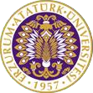

T.C.
ATATÜRK ÜNİVERSİTESİ
TOPLUMSAL DUYARLILIK PROJELERİ UYGULAMA VE ARAŞTIRMA MERKEZİ

“MASAL DÜNYAMIZDIR”
Proje Kodu: 618E70DA103D9
SONUÇ RAPORU
Proje Yürütücüsü:
Öğretim Görevlisi Ebru ÇELİK
Hınıs Meslek Yüksekokulu Müdürlüğü
Proje Danışmanı
Dr.Öğr.Üyesi Sinan UZUNDUMLU
Hınıs Meslek Yüksekokulu Müdürlüğü
Araştırmacılar:
Dr. Öğr. Üyesi Günay MERHAN MUĞLU
Öğr. Gör.Meryem DOYMUŞ
Öğr. Gör.Fatih KANCINAR
Öğr. Gör. Zeynep IŞIK KARADOĞAN
Öğr. Gör.Büşra FAYETÖRBAY
Yaren SEVİNÇ(öğrenci)
Sena KUŞÇU(öğrenci)
Tuba KORKUT(öğrenci)
Gülten BOZKURT (öğrenci)
Güler YUMUŞAK(öğrenci)
Nihal Beyza CEREN(öğrenci)
Hatice Esra PALA(öğrenci)
Endanur AKKURT(öğrenci)
Yasemin GÜLER(öğrenci)
Sıtkı ÇETİN(öğrenci)
Gizem KALKAN(öğrenci)
Aleyna ATEŞ(öğrenci)
Aralık, 2021
ERZURUM
İÇİNDEKİLER
Önsöz 2
Özet 3
Materyal ve Yöntem 4
Proje Uygulamasına Ait Görseller 5
Sonuçlar 14

ÖNSÖZ

Masal, geçmişten günümüze kadar yazılı/sözlü olarak gelen bir edebi türdür. Masal çocukların hayal dünyalarını zenginleştirmektedir. Çocuğa okunan bir masal onu bir hayal dünyasına taşır, masalın etkisiyle kendisini bir an o masal karakterleri arasında bir yerde bulur. Çocuklar ne kadar çeşitli masallar okursa, o kadar hayal dünyaları zenginleşmekte ve yaşamında karşılaştığı olayları daha hızlı kavramaktadır.
Masallar çocuklara öğretilmek istenilen değerleri dolaylı yoldan ifade etmenin en güzel yollarından biridir. Çocukların masal ve hikaye okuması, onların yaşama gücünü arttırır, iyiyi, doğruyu, dürüstlüğü ve en önemlisi iyiliğin mutlaka bir gün kazanacağını masallarda öğrenmektedir. Yapılan araştırmalarda da masalların çocuğun sosyal, dil ve bilişsel gelişimine katkı sağladığı görülmektedir. Kelime haznesini geliştirmekte ve küçük yaştan itibaren okuma alışkanlığı kazandırmaktadır. Bu faktörler kapsamında masal erken çocukluk döneminde çocukların hayatlarında önemli bir yere sahiptir.

ÖZET
‘’Masal Dünyamızdır’’ projesi ile çocuklara masal anlatımı yapılarak çocukların kelime dağarcıklarının, dil becerilerinin ve hayal güçlerinin geliştirilmesi amaçlanmıştır. Bu doğrultuda Yukarı Parmaksız Anaokuluna gidilmiştir. Okula gidildikten sonra çocuklar ile bir araya gelinip tanışma sağlanarak projenin içeriğinden bahsedilmiştir. Projede yer alan öğrenciler hazırlığını yaparak masal için oluşturulan ortama geçmişlerdir. Masal önlüğü ile çocuklara masal anlatımı yapılmıştır. Masal yarıda kesilerek çocukların masalı devam ettirmesi istenmiştir. Etkinlik bitiminde çocuklara masal kitabı hediye edilmiştir.

Bu proje Atatürk Üniversitesi Toplumsal Duyarlılık Projeleri tarafından desteklenmiştir.

Anahtar Kelimeler: Masal, hayal gücü, çocuk

MATERYAL VEYÖNTEM

Araştırmanın Türü
Bu çalışma bir Toplumsal Duyarlılık Projesi’dir.

Araştırmanın Yapıldığı Yer ve Zaman
Proje ekibi tarafından 13.12.2021 tarihinde arasında Hınıs İlçesinin Yukarı Parmaksız Anaokulu’nda gerçekleştirilmiştir.

Projenin Uygulanışı
Projenin uygulanması için gerekli materyaller, proje başvuru sürecinde belirlendiği gibi kırtasiyeden alınmıştır. Bu kapsamda masal kitapları alınmış ve masal önlüğü hazırlanmıştır.

Projenin uygulanacağı Hınıs Yukarı Parmaksız Köyüne gidilerek görevlilere proje hakkında bilgi verilmiştir. Projenin Atatürk Üniversitesi Toplumsal Duyarlılık Projeleri tarafından desteklendiğini gösteren afişler asılmıştır.

Okula gidildikten sonra çocuklar ile bir araya gelinip tanışma ve projenin içeriğinden bahsedilmiştir. Masal anlatımı için uygun ortam oluşturulmuştur. Projede olan öğrenciler masal önlüğünü giyip hazırlıklarını yaptıklarında çocuklar ile oluşturulan ortama geçilmiştir. Çocukların yaş grubuna ve gelişimine uygun masallar seçilmiştir. Masalı anlatacak öğrenci masal önlüğünü giyerek masaları anlatmaya başlamıştır. İki tane masal anlatımı yapılmıştır. İlk masalımız ‘’Ormandaki Hayvanlar’’ ve ikinci masalımız ‘’Kurbağa ve Kirpi ‘’. Masal okunurken yarıda kesilerek çocuklardan masalın devamını getirmeleri istenmiştir. Çocuklar ile karşılıklı beyin fırtınası yapılmıştır. Her iki masalda da aynı aşamalar izlenmiştir. Masal anlatımının son bulması ile çocuklara hediye olarak alınan masal kitaplarının dağıtımı yapılarak proje sonlandırılmıştır.

PROJE UYGULAMASINA AİT GÖRSELLER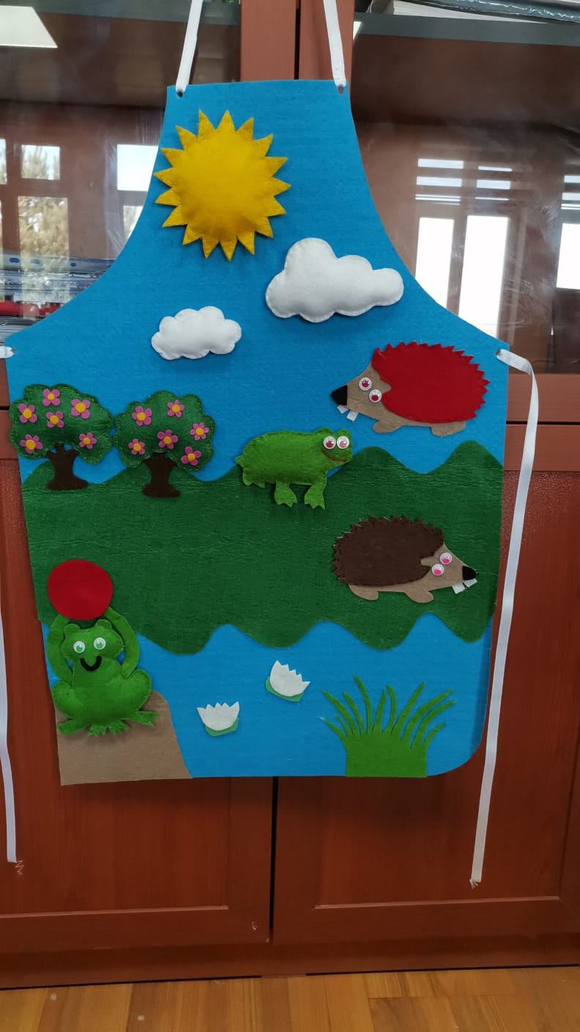

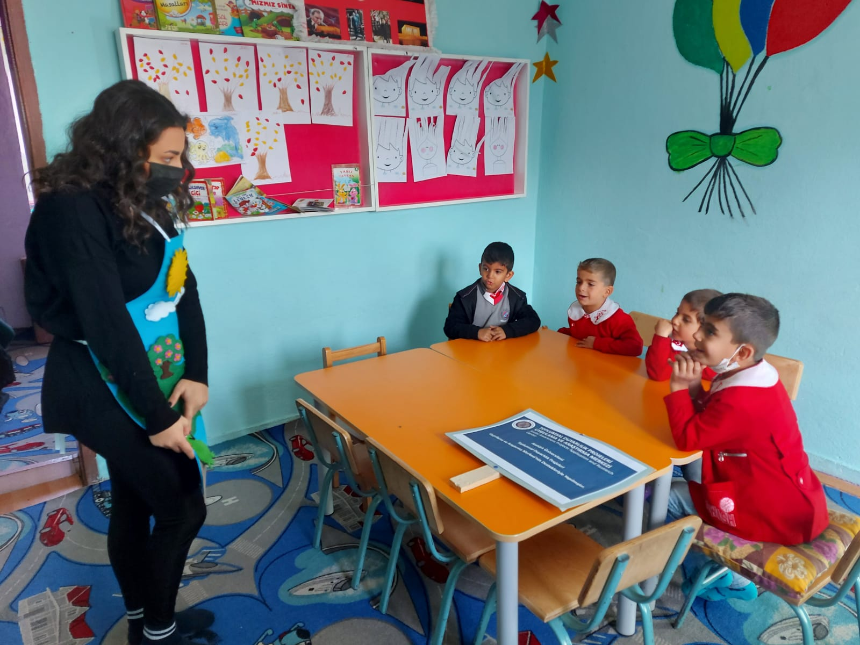

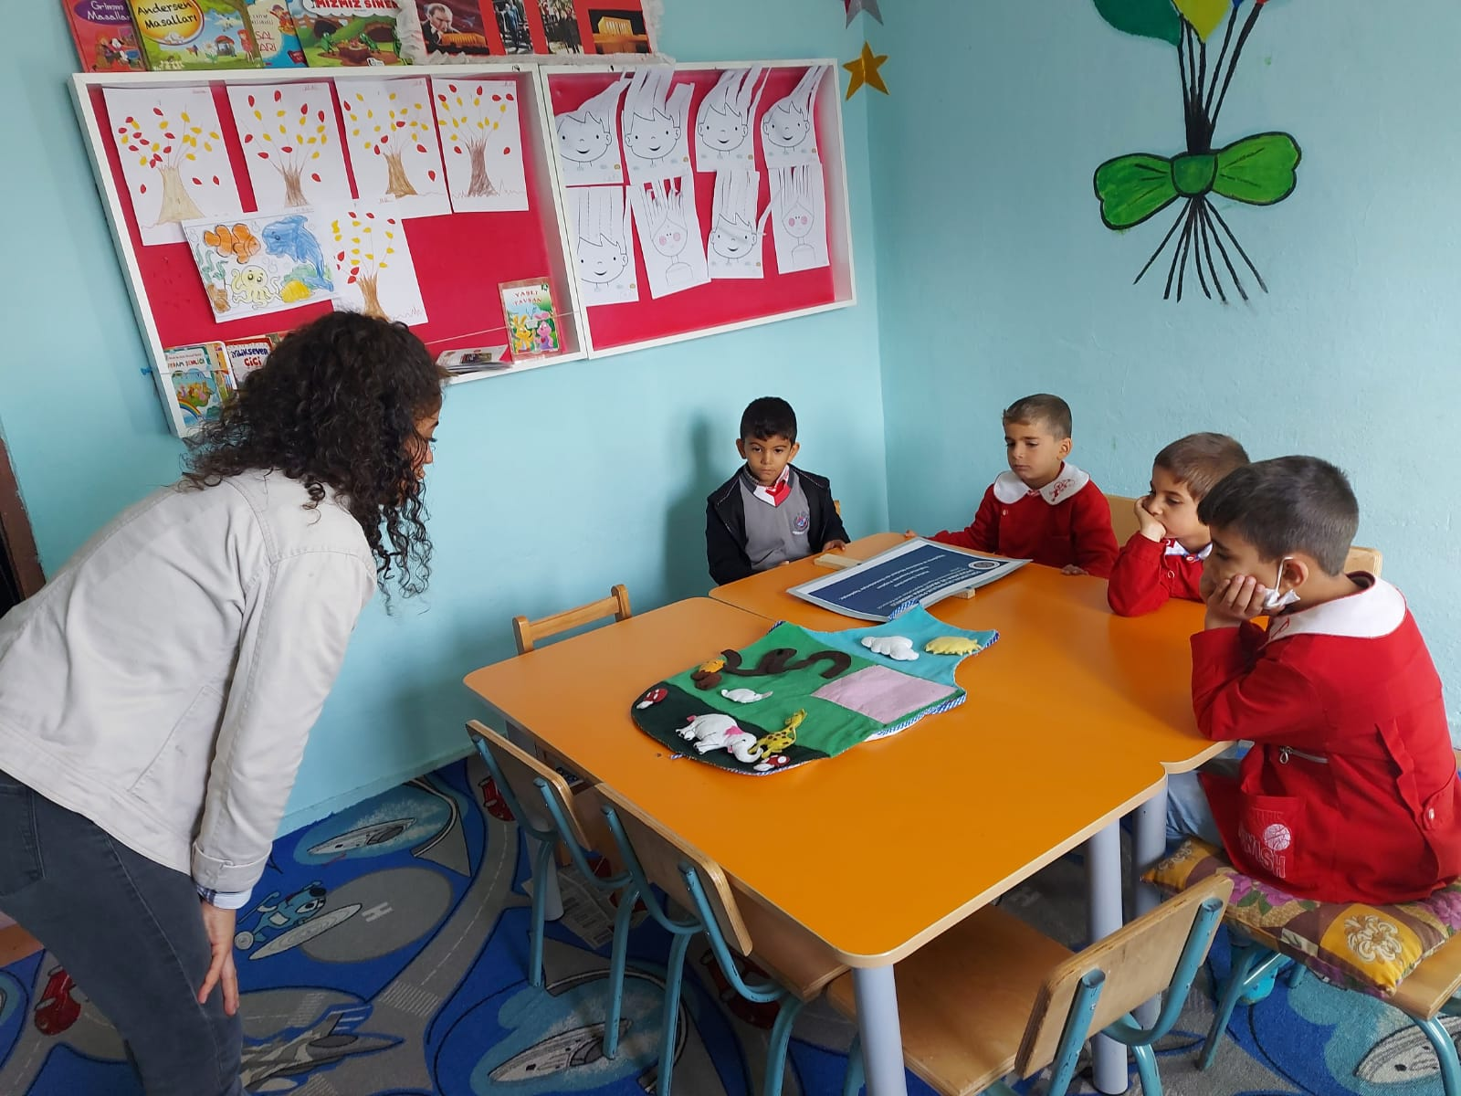

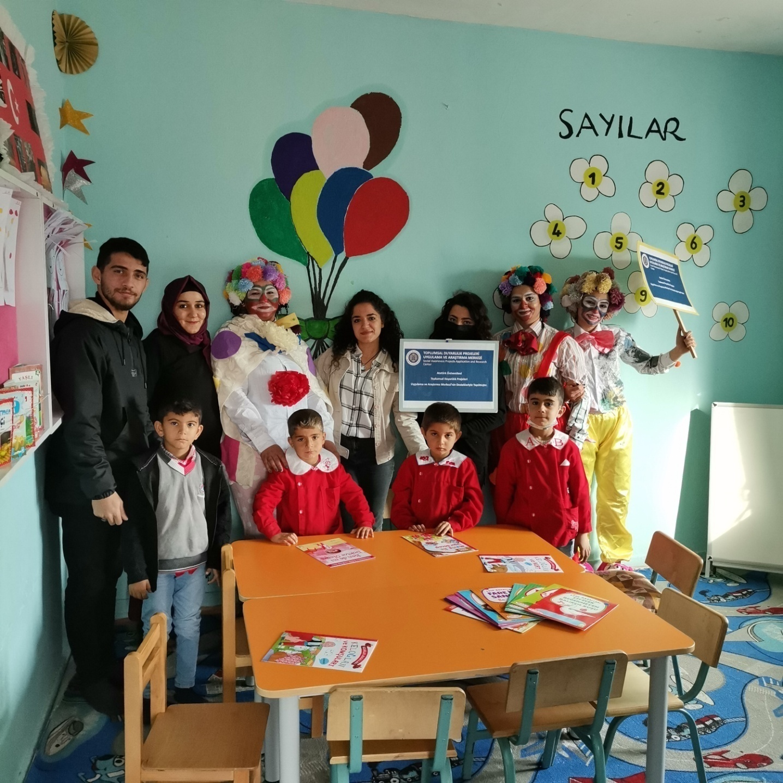

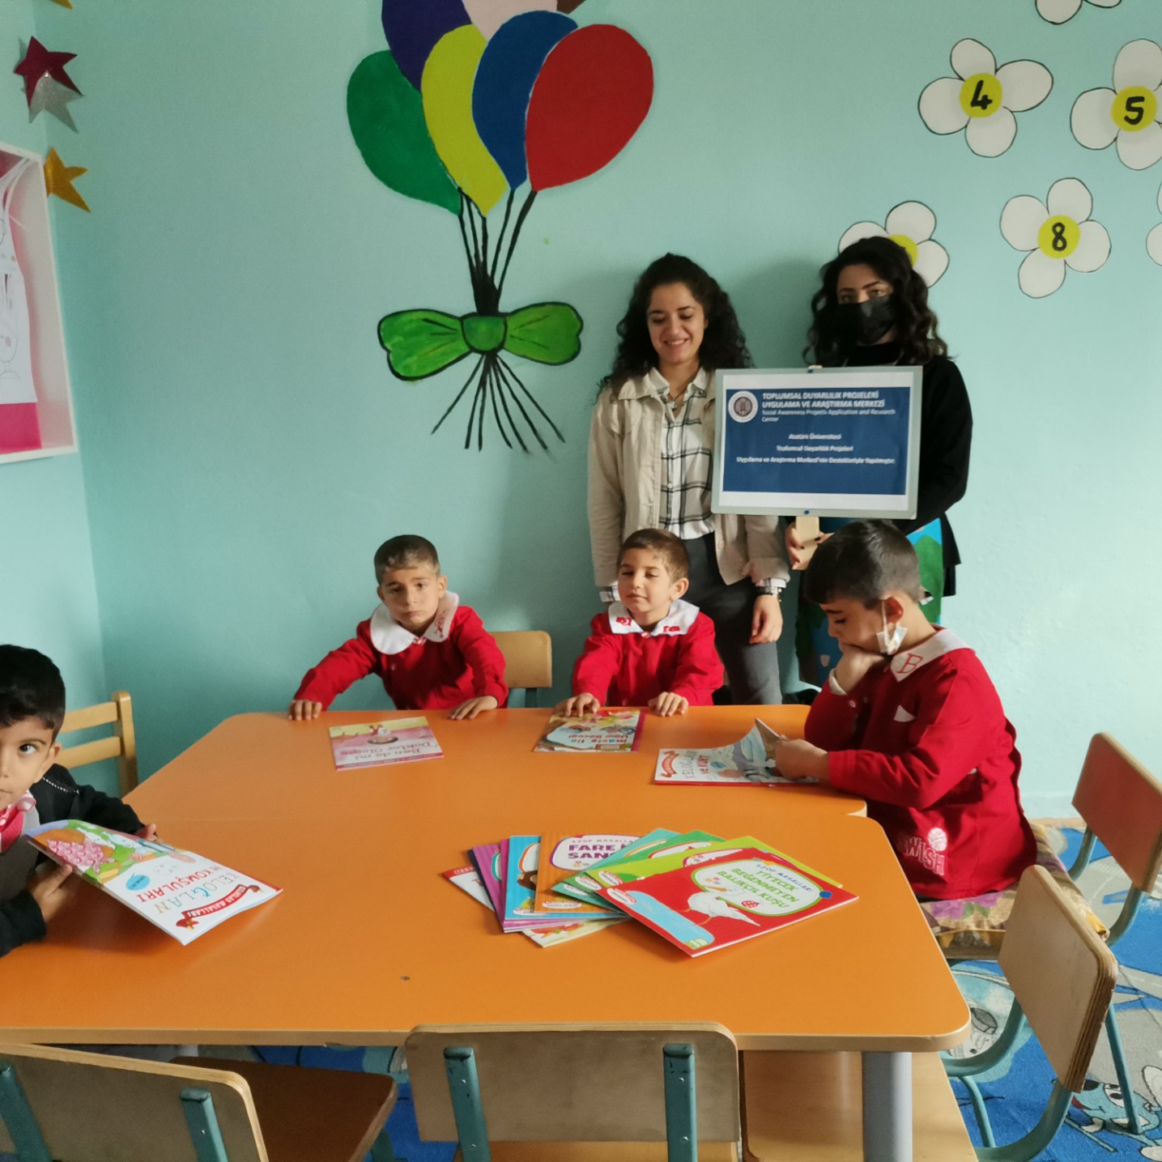

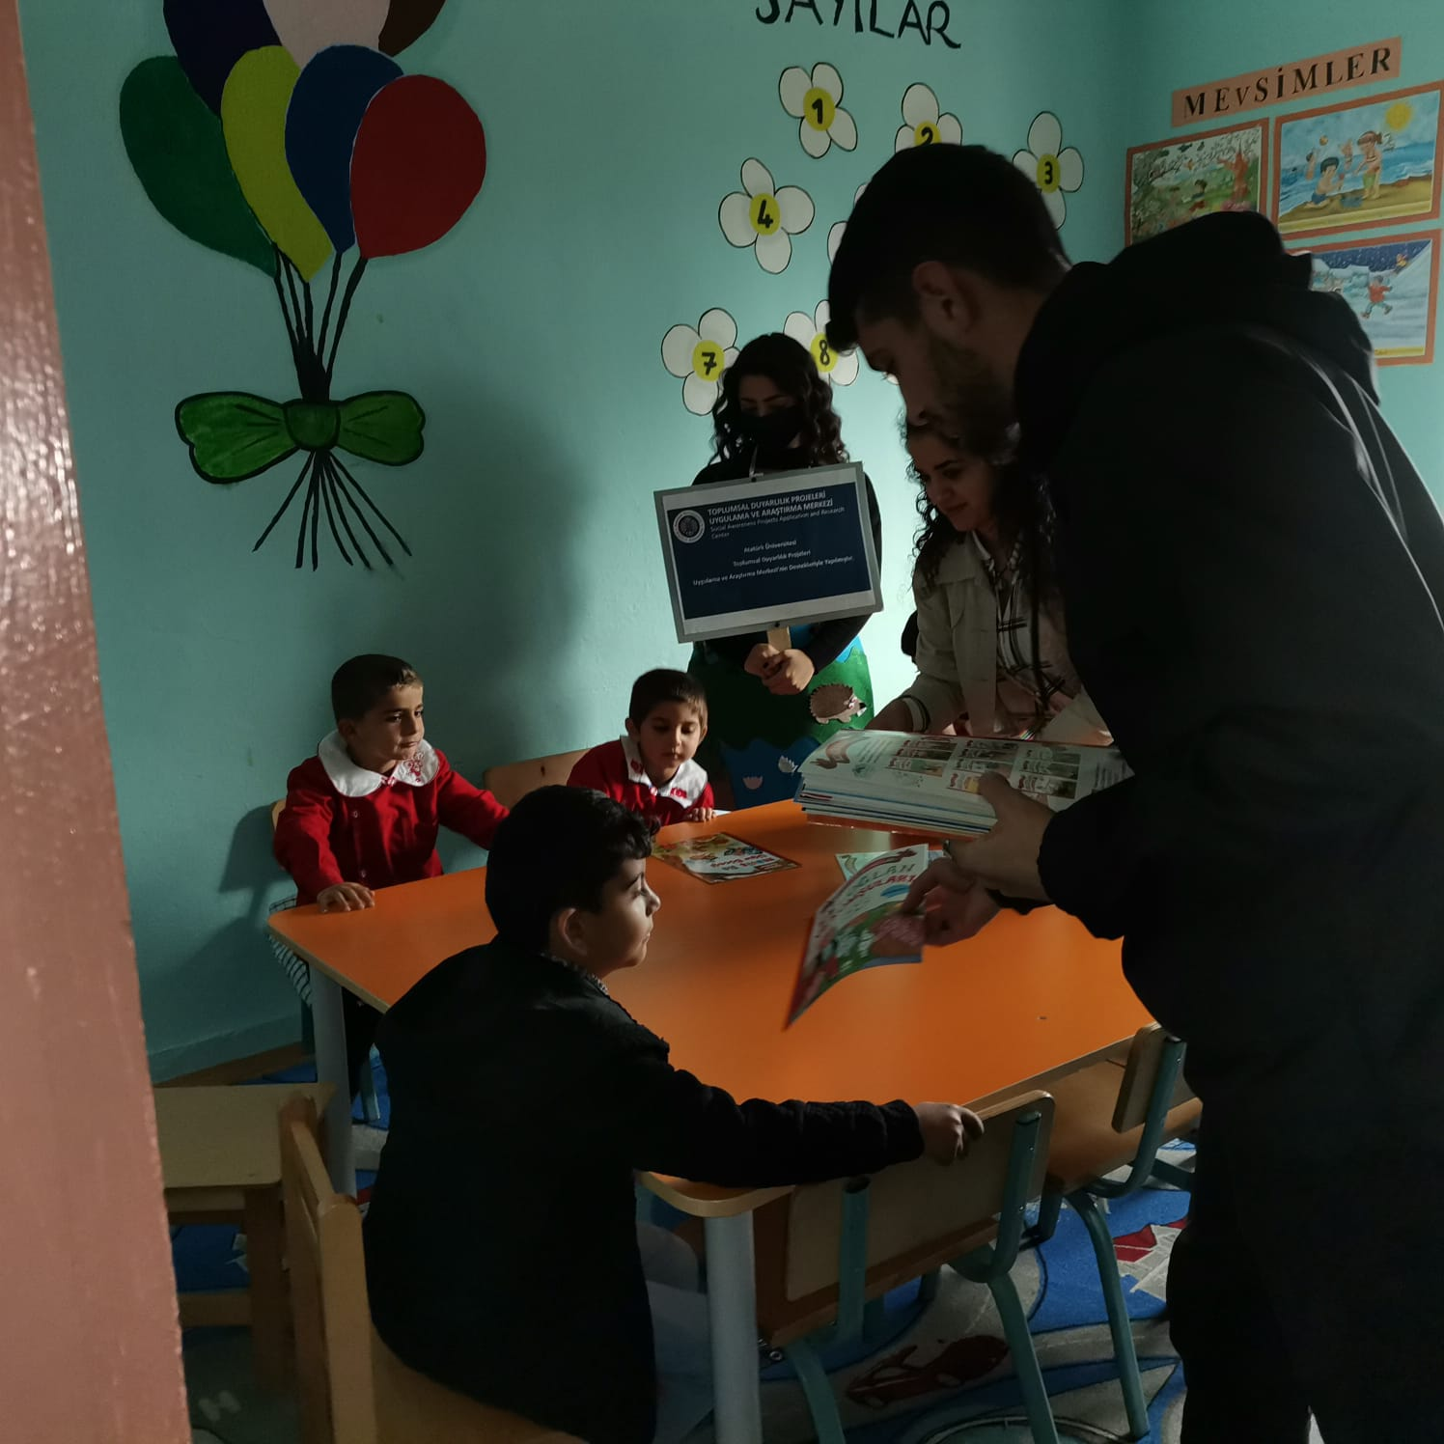

SONUÇLAR
Okul öncesi dönemde, çocuklara okunan/anlatılan masallar, ileriki dönemlerde onlar için çok büyük önem taşımaktadır. Masallar aracılığıyla çocuklara anlatılmak ve öğretilmek istenilen her şey dolaylı yoldan ifade etmenin en güzel yoludur. Masallar çocukları eğlendirir aynı zamanda da çocukların gelişimlerine katkı sağlamaktadır. Masallar çocukların dil gelişimine katkı sağlar ve çocukların hayal güçlerini zenginleştirir.
Proje kapsamında Yukarı Parmaksız Anaokulu’na gidilmiştir. Çocuklara masallar anlatılmıştır. Anlatılan masallar yarıda kesilerek çocukların tamamlanması istenmiştir. Masal kahramanları arasında olağanüstü şahıs veya yaratıkların bulunabildiği, anlatılan olayların tamamen gerçek dışı olduğu, yer ve zaman öğesinin ise daima belirsiz olduğu çocuklara anlatılmıştır. Böylelikle çocukların merak duygusunu uyandırıp soru sorma yeteneklerini ortaya çıkarılmış ve hayal güçlerinin geliştirilmesine katkı sağlanmıştır.

Masal bitiminde çocuklara masal kitabı dağıtımı yapılarak proje sonlandırılmıştır.

Projemizi destekleyerek öğrenci ve öğretmenler için çok önemli bir aktivite ortamı sağladığından dolayı Atatürk Üniversitesi Toplumsal Duyarlılık Projeleri Uygulama ve Merkezi’ne teşekkür ederiz.

